Aufgabe: Fallbeispiel zum Systementwurf
In Anlehnung an die Folien 8ff des Grundlagenkapitels

Aufgabenstellung
Im Selbststudium wurden die fünf Perspektiven des Systementwurfs sowie darauf aufbauend verschiedene funktionale und nicht-funktionale Anforderungen an verteilte Anwendungen behandelt. Ebenso wurden Architekturmuster wie das Client/Server-Modell, die Dreischichtenarchitektur, Microservices oder asynchroner Nachrichtenaustausch vorgestellt. In dieser Aufgabe geht es darum, anhand dieser Informationen eine verteilte Anwendung zu entwerfen und die dabei getroffenen Designentscheidungen zu dokumentieren und zu präsentieren. Hierzu teilen sich die Kursteilnehmer in kleine Gruppen auf, von denen jede einen anderen Anwendungsfall bearbeitet. Innerhalb von 45 Minuten muss hierfür ein Konzept bestehend aus folgenden Punkten erstellt werden:  - Funktionale Sicht: Diese ist in der Aufgabenstellung vorgegeben, muss den anderen Teilnehmern aber kurz vorgestellt werden.  - Modulsicht: Anhand der funktionalen Anforderungen soll die Anwendung in mehrere Teilmodule mit klarer Aufgabentrennung zerlegt werden.  - Informationssicht: Zu jedem Modul sollen die wichtigsten, benötigten Datenstrukturen ausgearbeitet werden. Dabei muss für jede Struktur unterschieden werden, ob sie der internen Verwendung innerhalb des Moduls (z.B. bei Tabellenstrukturen einer Datenbank) oder der Kommunikation mit den anderen Modulen (z.B. bei ausgetauschten Nachrichten) dient.  - Konstruktive Sicht: Es sollen konkrete Architekturmuster zur Aufteilung der Softwaremodule auf unterschiedliche Hardwarekomponenten vorgeschlagen werden. Die Auswahl soll begründet werden.  - Technologische Sicht: Kann entfallen. Konkrete Betriebssysteme, Programmiersprachen oder Frameworks müssen nicht ausgewählt werden. |  | Darüber hinaus sind folgende Fragen zu beantworten:  - Wie kann die Anwendung möglichst fehlertolerant entworfen werden?  - Welche Transparenzarten sind für die Anwendung besonders relevant?  - Inwieweit müssen die Anforderungen Konsistenz, Verfügbarkeit und Partitionstoleranz aufgelockert werden?  - Inwiefern spielt die zeitliche Synchronisation der Anwendungskomponenten eine Rolle?  Das Konzept soll in Form einer Folienpräsentation ausgearbeitet und anschließend im Kurs besprochen werden. Jede Gruppe erhält hierfür zehn Minuten Zeit ihr Konzept zu präsentieren.
  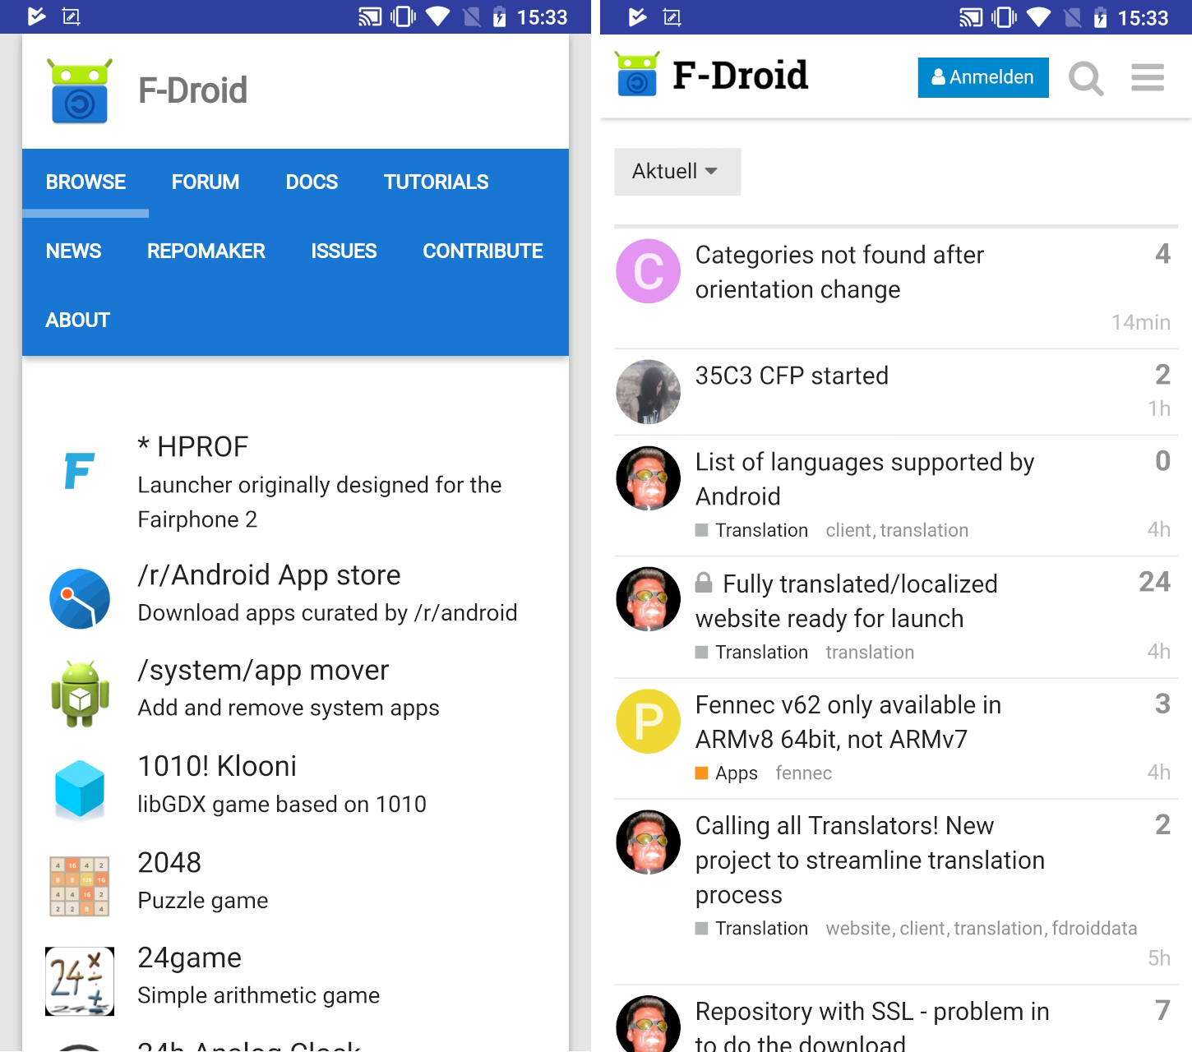 | 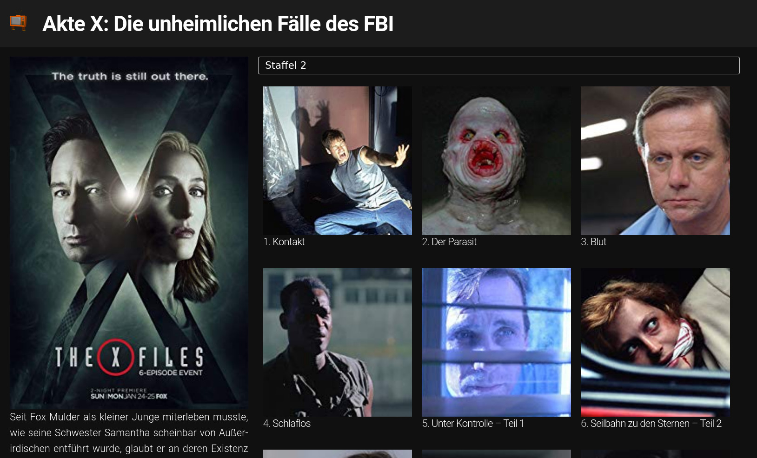 | 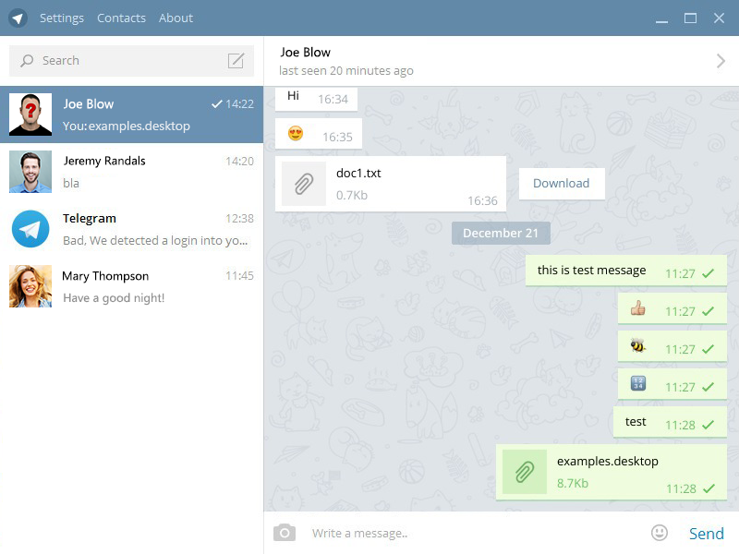
  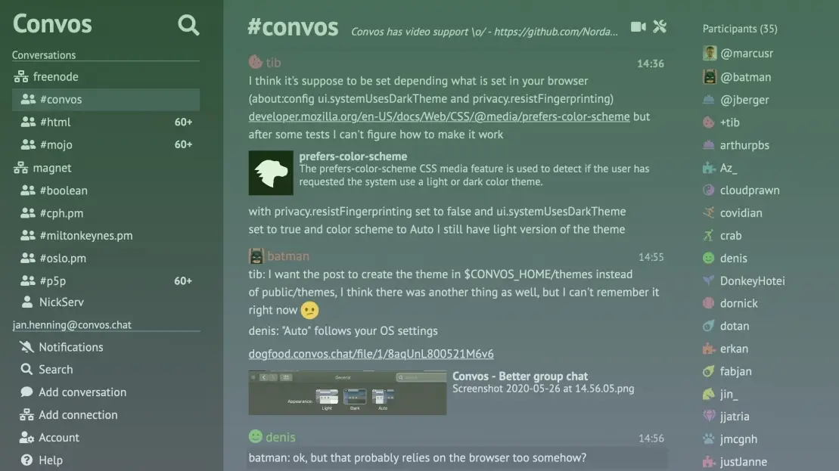 | 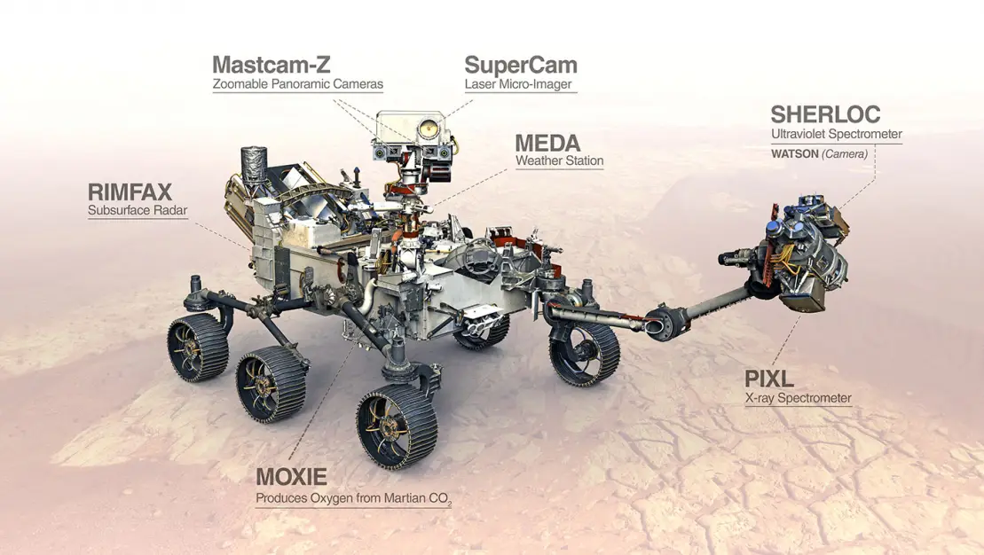 | 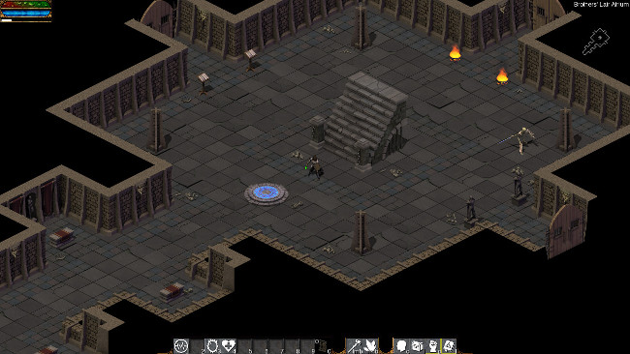

Gruppe 1: App Store  Es soll ein App Store für Smartphones und andere mobile Endgeräte entworfen werden:  - Auflistung, Suche und Anzeige der Apps  - Upload neuer Apps durch Entwickler  - Prüfung jeder App auf Malware und Viren  - Bewertung der Apps durch die Benutzer  - Push Nachrichten bei neuen Updates | Gruppe 2: Video-Streaming  Es soll ein Streamingdienst vergleichbar mit Netflix oder Amazon Prime Video mit entworfen werden:  - Auf möglichst vielen Geräten nutzbar  - Weltweite Content Delivery Networks  - Mehrere Auflösungen und Videoformate  - Auflistung, Suche und Anzeige von Videos  - Vorschlag neuer Videos anhand der Historie | Gruppe 3: Instant Messanger  Es soll ein Dienst für private Chats vergleichbar mit WhatsApp oder Telegram entworfen werden:  - Auf mehreren Geräten gleichzeitig nutzbar  - Datenschutzkonforme Umsetzung  - Verwaltung mehrerer Kontaktlisten  - Austausch von Text, Bildern und Videos  - Zentrale Speicherung aller Nachrichten
Gruppe 4: Teamarbeit  Es soll eine Anwendung zur Zusammenarbeit in internationalen Teams entworfen werden:  - Verwaltung beliebig vieler Teams  - Ein eigener Chatkanal je Team  - Teilen von Dateien, Kalendern und E-Mails  - Videokonferenzen und Screen Sharing  - Weltweit redundante Datenhaltung | Gruppe 5: Mars Rover  Es soll die Infrastruktur zur Steuerung aller aktiven Mars Rover der NASA entworfen werden:  - Senden von Befehlen  - Empfangen von Messwerten und Bildern  - Möglichst ausfallsichere Kommunikation  - Weltweites Netzwerk von Sendeantennen  - Dauerhafte Speicherung aller Daten | Gruppe 6: Multi Player Game  Es soll ein Echtzeit-Rollenspiel für mehrere tausend simultaner Spieler entworfen werden:  - Möglichst geringe Latenzzeiten  - Alle Spieler sehen dieselbe Realität  - Erweiterte Funktionen in der Bezahlversion  - Kommunikation der Spieler untereinander  - Speicherung von Ranglisten und Highscores

